📊 Analyse des ventes – Synthèse

1️⃣ Ventes par produit (Bar chart)
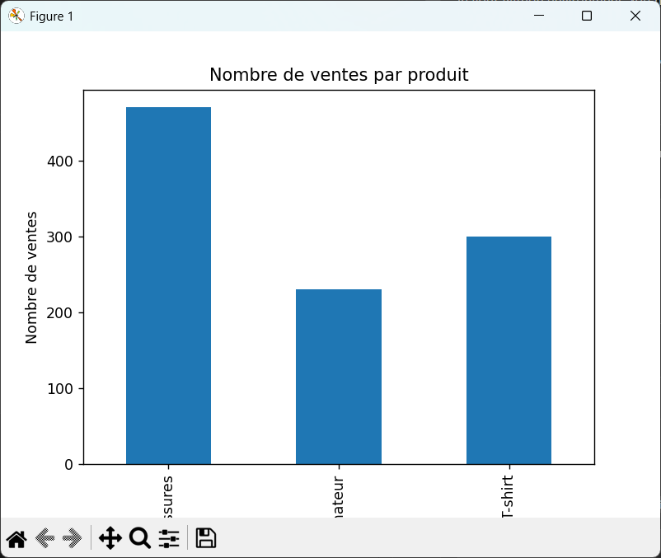
Nous observons que les chaussures constituent le produit le plus vendu de l’entreprise.
Elles réalisent presque le double des ventes des ordinateurs et environ 100 ventes de plus que les t-shirts.
Cela indique que les chaussures sont actuellement le produit moteur du chiffre d’affaires.

2️⃣ Évolution des ventes par mois (Line chart)
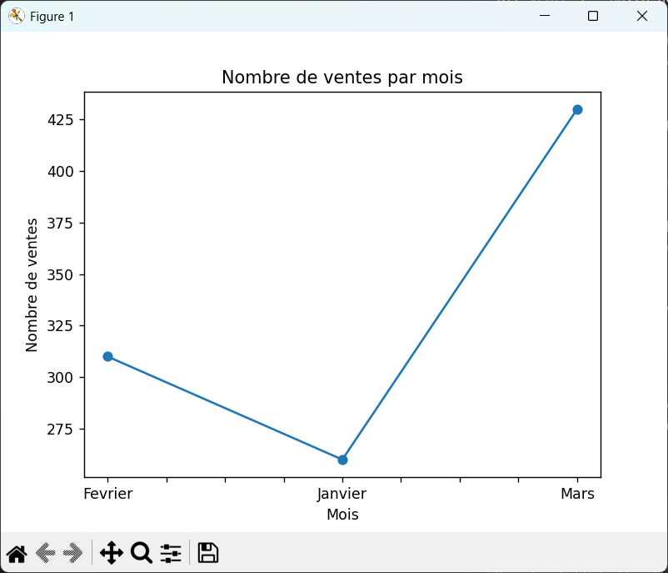
Les ventes montrent une tendance globale à la hausse sur la période analysée.
La croissance est modérée entre janvier et février, puis devient exceptionnelle en mars, où l’on observe une forte augmentation des ventes.
Cela suggère un événement déclencheur (saisonnalité, promotion, nouveauté produit).

3️⃣ Répartition des ventes par catégorie (Pie chart)

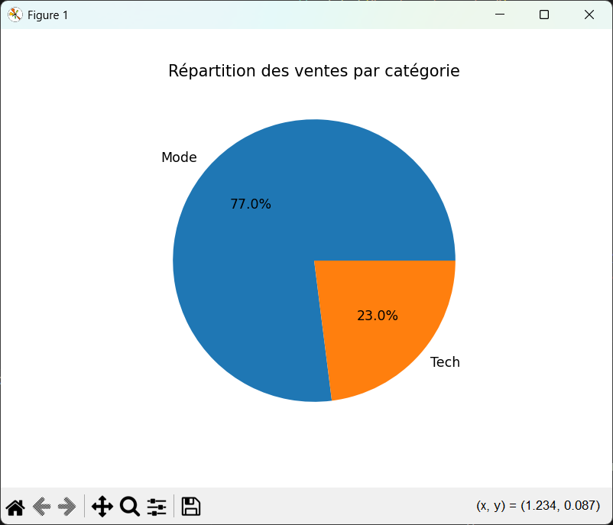
La catégorie Mode domine largement les ventes, représentant 77 % du total, contre 23 % pour la Tech.
Cela confirme que la Mode est la catégorie phare de l’entreprise et contribue majoritairement aux performances globales.

4️⃣ Conclusion business globale
L’analyse montre une croissance continue des ventes depuis janvier, avec une forte accélération en mars.
Cette croissance est principalement portée par la catégorie Mode, et plus précisément par les chaussures, qui occupent la première place en volume de ventes.
👉 La catégorie Mode, et notamment les chaussures, mérite une analyse plus approfondie :
- potentiel produit phare
- opportunité d’optimisation (marketing, stock, nouvelles gammes)
- possible produit de référence pour le futur de l’entreprise
La catégorie Tech, bien que minoritaire (23 %), reste stratégique et pourrait représenter un levier de croissance complémentaire à moyen terme.

